UPISI NA DIPLOMSKE STUDIJE FAKULTETA ZDRAVSTVENIH STUDIJA - UPUTE
Akademske godine 2015./2016. uvodi se elektornički sustav prijave na diplomske studije. Prijava diplomskih studijskih programa vrši se putem Nacionalnog informacijskog sustava prijava na diplomske studije (NISpDS) koji se nalazi na mrežnoj stranici https://www.studij.hr/ .
Početak prijava na studijske programe: 1 . srpnja 2015.
Zadnji dan za slanje dokumentacije u SPU ( Središnji prijavni ured): 12. rujna 2015.
Zadnji dan za slanje dokumentacije Fakultetu: 12. rujna 2015.
Završetak prijave za upis na studije: 22. rujna 2015. u 13:00
Završetak prijava za upis na studije: 30. rujna 2015. u 18:00
Upisi na studije: od 02. listopada. do 07. listopada 2015. (09:00 – 13:00)
Dokumenti za upis:
Prilikom upisa potrebno je priložiti sljedeće:
Fotokopija osobne iskaznice i kontakt broj
Matični list (podiže se na Fakultetu)
Potvrda o prebivalištu
Dvije fotografije veličine 4x6 cm
Potvrda o uplaćenim troškovima upisa – primjerak uplatnice
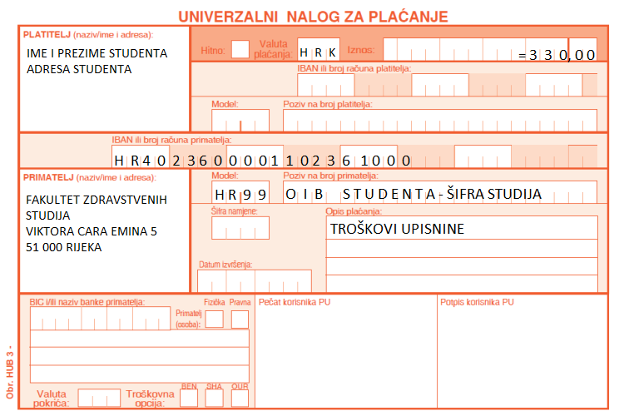

Potvrda o uplaćenoj participaciji u troškovima studija (školarini)- primjerak uplatnice,
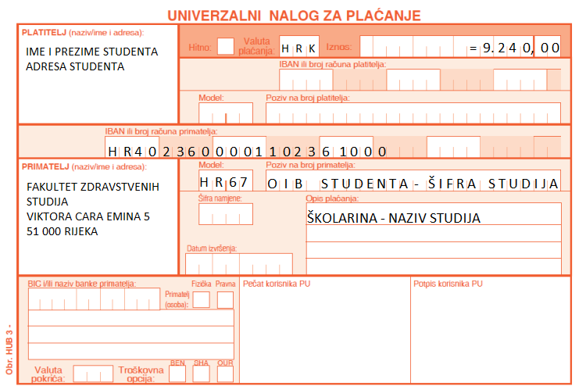

Sve informacije vezane za prijavu na diplomske studijske programe dostupne su na mržnim stranicama www.studiji.hr u izbornicima „ Sve o prijavama“, „Kalendar“ i „ Prijave na diplomske studije“.

Studijski program Fizioterapija

Nositelj Sveučilište u Rijeci
Područje Biomedicina i zdravstvo
Izvođač Fakultet zdravstvenih studija Sveučilišta u Rijeci
Trajanje 2 godine
ECTS 120
Polje Javno zdravstvo i zdravstvena zaštita
Vrsta programa Izvanredni
Način izvođenja Diplomski sveučilišni studij
Mjesto izvođenja Rijeka
Upisna kvota za EU državljane 30

Preduvjet za upis na diplomski studij Fizioterapija:
Završen istovrsni preddiplomski studij
Dostaviti u SPU do 12. rujna 2015.:
Ocjene na preddiplomskim studijima:
Naziv Obvezno Prag Min. Max. Vrednovanje
Prosjek ocjena na studiju Da Ocjena 3.5 3.99 15 %
Prosjek ocjena na studiju Da Ocjena 4 4.49 20 %
Prosjek ocjena na studiju Da Ocjena 4.5 5 25 %
Dostaviti Fakultetu do 12. rujna 2015.:
Posebna postignuća možete pogledati na https://diplomski.studij.hr/login ( nisu obvezna ali se dodatno boduju), (Ctrl + Click to follow link):
Dekanova nagrada - 10 bodova
Rektorova nagrada - 5 bodova
Ukupni radni staž na radnom mjestu fizioterapeuta (potvrda Hrvatskog zavoda za mirovinsko osiguranje)
Publicirano kongresno priopćenje ( naslovnica i priopćenje ), radovi objavljeni u znanstvenom ili stručnom časopisu, uključujući i poglavlja u udžbenicima ( naslovnica i rad )

Studijski program Sestrinstvo - Menadžment u sestrinstvu

Nositelj Sveučilište u Rijeci
Područje Biomedicina i zdravstvo
Izvođač Fakultet zdravstvenih studija Sveučilišta u Rijeci
Trajanje 2 godine
ECTS 120
Polje Kliničke medicinske znanosti
Vrsta programa Izvanredni
Način izvođenja Diplomski sveučilišni studij
Mjesto izvođenja Rijeka
Upisna kvota za EU državljane 30
Preduvjet za upis na diplomski studij Sestrinstvo – Menadžment u sestrinstvu :
Završen istovrsni preddiplomski stručni studij
Radno iskustvo na mjestu medicinske sestre/medicinskog tehničara (minimalno 5 godina)
Potvrda o zaposlenju na radnom mjestu medicinske sestre/medicinskog tehničara
Dostaviti u SPU do 12. rujna 2015.:
Ocjene na preddiplomskim studijima:
Naziv Obvezno Prag Min. Max. Vrednovanje
Prosjek ocjena na studiju Ne Ocjena 3.5 3.99 11.54 %
Prosjek ocjena na studiju Ne Ocjena 4 4.49 15.38 %
Prosjek ocjena na studiju Ne Ocjena 4.5 5 19.23 %
Dostaviti Fakultetu do 12. rujna 2015.:
Posebna postignuća možete pogledati na https://diplomski.studij.hr/login ( nisu obvezna ali se dodatno boduju), (Ctrl + Click to follow link):
Radno iskustvo na rukovodećem mjestu glavna sestra/tehničar zavoda, klinike, kliničkog zavoda, bolnice, ili ekvivalentno u drugim zdravstvenim ustanovama ( uz potvrdu ravnatelja ustanove)
Ukupni radni staž na radnom mjestu medicinske sestre/tehničara (potvrda Hrvatskog zavoda za mirovinsko osiguranje)
Publicirano kongresno priopćenje ( naslovnica i priopćenje )
Radovi objavljeni u znanstvenom ili stručnom časopisu, uključujući i poglavlja u udžbenicima ((naslovnica i rad )

Studijski program Sestrinstvo - Promicanje i zaštita mentalnog zdravlja

Nositelj Sveučilište u Rijeci
Područje Biomedicina i zdravstvo
Izvođač Fakultet zdravstvenih studija Sveučilišta u Rijeci
Trajanje 2 godine
ECTS 120
Polje Javno zdravstvo i zdravstvena zaštita
Vrsta programa Izvanredni
Način izvođenja Diplomski sveučilišni studij
Mjesto izvođenja Rijeka
Upisna kvota za EU državljane 15
Preduvjet za upis na diplomski studij Sestrinstvo – Pomicanje i zaštita mentalnog zdravlja:
Završen istovrsni preddiplomski stručni studij
Dostaviti u SPU do 12. rujna 2015.:
Ocjene na preddiplomskim studijima:
Naziv Obvezno Prag Min. Max. Vrednovanje
Prosjek ocjena na studiju Ne Ocjena 3.5 3.99 15 %
Prosjek ocjena na studiju Ne Ocjena 4 4.49 20 %
Prosjek ocjena na studiju Ne Ocjena 4.5 5 25 %

Dostaviti Fakultetu do 12. rujna 2015.:
Posebna postignuća možete pogledati na https://diplomski.studij.hr/login ( nisu obvezna ali se dodatno boduju), (Ctrl + Click to follow link) :
Ukupni radni staž na radnom mjestu medicinske sestre/tehničara (potvrda Hrvatskog zavoda za mirovinsko osiguranje)
Publicirano kongresno priopćenje ( naslovnica i priopćenje )
Radovi objavljeni u znanstvenom ili stručnom časopisu, uključujući i poglavlja u udžbenicima (naslovnica i rad )

Napomena:
Diplomski sveučilišni studij „ Klinički nutricionizam“ je u akreditacijskom postupku. Prijava na studij biti će omogućene nakon izdavanja potvrde Ministarstva znanosti, obrazovanja i sporta o upisu studija u Upisnik studijskih programa.

